常州市武进区芙蓉中学

五步拳比赛活动方案

一、活动目的：

为了进一步增强学生体质，丰富学生的校园生活，培养学生集体主义精神，训练学生团结拼搏的团队精神，展现学生的自信、自立、自强的风采，经芙蓉中学校行政研究决定初一年级举行“五步拳”比赛。

1. 比赛时间、地点
2. 时间：2020年12月25日12:00
3. 比赛地点：芙蓉小学操场
4. 参赛范围

初一全体学生

1. 比赛内容

武术套路——五步拳

1. 比赛形式
2. 初一全体班级五步拳打3遍。
3. 以班级为单位，依次打2遍。
4. 每班四列纵队参加比赛。
5. 比赛具体要求
6. 在比赛过程中，请各班主任认真组织好本班学生，等待参加比 赛的班级在各班位置保持良好纪律，各班纪律好坏将进行评分。
7. 整个比赛过程中，其中一班进行比赛，进入操场中心，其余班级在各班位置有序观看。

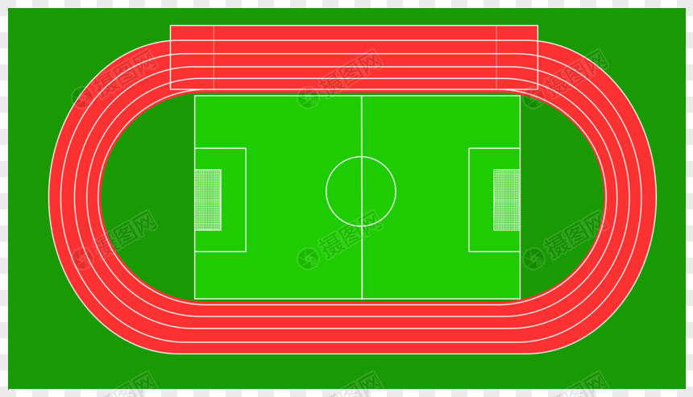

**主席台**

**五**

**班**

**四**

**班**

**二**

**班**

**三**

**班**

**一**

**班**

**评委**

1. 比赛规则

|  |  |  |
| --- | --- | --- |
| 评估指标 | 评估标准 | 得分 |
| 进退场（10分） | 1. 全员参加 |  |
| 1. 进、退场时做到快、静、齐、 |
| 1. 行进间步伐一致，前后距离保持一致 |
| 精神面貌（10分） | 1、服装统一 |  |
| 2、做五步拳时精神饱满 |
| 动作质量（80分） | 1. 队形（20分）：   （1）队伍整齐，比赛期间，队伍保持整齐，酌情扣分。 |  |
| 2、动作准确性（20分）：按下列四项酌情扣分  （1）动作是否到位  （2）四肢曲直是否正确  （3）动作幅度是否达标  （4）躯干伸曲是否达标 |  |
| 3、节奏（20分）：按以下二项酌情扣分  （1）动作快慢、整套动作节奏合理  （2）全班动作是否一致 |  |
| 4、力度（20分）：  （1）观察动作的力度、协调和连贯  （2）自觉遵守纪律，做操一丝不苟 |  |

八、奖励办法

本次比赛以班级为单位奖励，一等奖一名，二等奖一名，三等奖一名。发奖状以资鼓励。

芙蓉中学

2020年12月22日